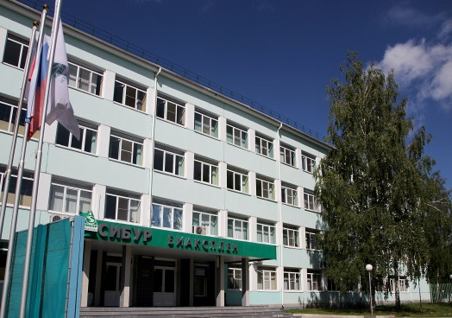 

**Идет набор на весеннюю стажировку в СИБУРе (начинается в марте)**

**Для студентов выпускных курсов**

**очных отделений ВУЗа**

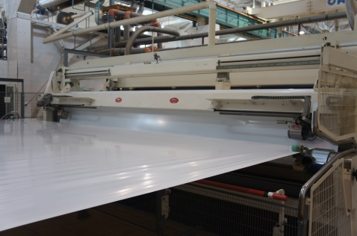**С нами вы сможете:**

* начать и построить свою карьеру в динамично развивающейся компании СИБУР БИАКСПЛЕН;
* опыт работы по специальности в команде профессионалов,
* применение теоретических знаний на практике;
* работа по гибкому графику и возможность совмещать стажировку с учебой, заработок в свободное от учебы время;
* возможность остаться работать в компании на постоянной основе по результатам стажировки.

**Стажировка по направлениям:**

* Производство биаксиально - ориентированной полипропиленовой плёнки
* Экономика и финансы

**Требования:**

* Стажерами СИБУРа могут стать студенты выпускного курса очного отделения вуза. Продолжительность стажировки – от 3 до 6 месяцев. Образование высшее техническое/химическое, экономика и финансы.
* Увлеченность выбранной специальностью. Хорошая академическая успеваемость.
* Знание основ в одном из направлений: нефтехимия, химия/нефтепереработка, экономика и финансы. Английский язык - чтение и перевод со словарем технических текстов. Уверенный пользователь ПК (MS Office).
* Личные качества: коммуникабельность, ответственность, открытость к изменениям, ориентация на результат, инициативность, высокие аналитические навыки. Лидерский потенциал. Стремление к успеху.

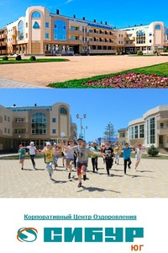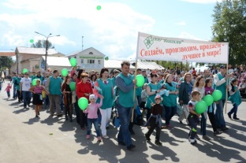

**Условия:**

* достойная заработная плата (самая высокая в Балахнинском районе);
* премии по результатам работы;
* добровольное медицинское страхование;
* 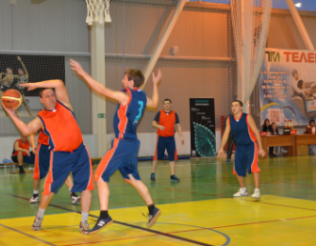оформление по ТК РФ;
* спортивная и социальная программа для сотрудников

и их детей;

* корпоративные мероприятия;
* современная инфраструктура (заводская столовая,

медицинский кабинет, собственная парковка).

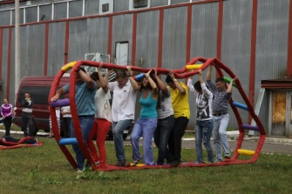

Регион: Нижегородская область, Балахнинский район,

ул. Административная, д. 17, п. Гидроторф,

Контактное лицо: Лебедева Светлана Владимировна

Контактный телефон: (83144) 7-18-15, 7-8-16 доб. 11-15

Контактный e-mail: [LebedevaSV@biaxplen.sibur.ru](mailto:LebedevaSV@biaxplen.sibur.ru)

<http://www.sibur.ru/biaxplen/>